Консультация для родителей
«Сенсорное воспитание детей раннего возраста»

Цель: расширить представление родителей о сенсорном воспитании детей, научить их детским играм, поддерживающих интерес к познанию окружающего мира, способствовать сближению взрослых и детей.
Окружающий нас мир, среда, в которой мы живем, несут в себе огромную воспитательную силу, обладают великой развивающей возможностью. Поэтому важно не только в детском саду, но и дома создавать такую обстановку, такую среду, которая бы активно участвовала в позитивном развитии детей, которую действительно можно бы было назвать развивающей средой. А так как сенсорное воспитание является базой и основой воспитания и развития вообще, важно наполнить окружающую среду атрибутами сенсорного развития.
Основой сенсорного воспитания является ознакомление детей с сенсорными эталонами цвета, формы и величины и умением оценивать окружающую действительность через призму сенсорных эталонов.
Так как в возрасте (2-3 лет), психологические процессы носят неустойчивый характер, важно неоднократно и долговременно закреплять знания и умения детей. Для ознакомления и закрепления сенсорных знаний и умений я бы порекомендовала следующее.
Цвет.
Закрепить одинаковые предметы, но разного цвета в разных частях комнаты. К примеру, в одном углу комнаты расположена птица красного цвета, в другом углу комнаты – птица синего цвета и т.д.
Начните изучать цвета спектра с красного – самого яркого, запоминающегося цвета. Изготовьте из бумаги птицу красного цвета. Полюбуйтесь ей, заострив внимание на цвете, повторив его название неоднократно. Несколько дней заостряйте внимание ребенка на птице, спрашивайте: какого цвета птичка? Покажите, что еще в комнате есть красное: предметы быта, одежда. На прогулке, в гостях, рассматривая предметы, спрашивайте о красном цвете, вспомните, что у вас есть красная птица.
То же самое делаем при изучении синего цвета, а в объектах окружения обращаем внимание на 2 цвета: красный, синий.
Затем в комнате ребенка появляется зеленая, затем желтая птицы.
В быту: дома, на улице, в магазине, в гостях обращаем внимание детей на четыре основных цвета: красный, синий, желтый, зеленый; спрашиваем о названии цвета. Научить ребенка оперировать цветами спектра, классифицировать предметы по признаку – цвет поможет игра «Разложи по цвету». Приготовим 4 коробки (банки, контейнеры и др.), раскрасим их в четыре основных цвета. Подберем шарики (крышки, кружечки, мелкие одноцветные игрушки) соответствующих цветов.
Ставим перед ребенком коробочки. «Смотри, что у меня есть – коробочки. Эта коробочка красная, эта синяя, эта – желтая, а вон – зеленая!» Таким же образом раскладываем шарики.
«Шарики весело гуляли на солнышке, но вот пошел дождик. Шарикам нужно быстро спрятаться в домике-коробочке. У каждого шарика свой домик. У синего шарика… дай мне синий шарик, у синего шарика – синий домик (кладем шарик в синюю коробочку, сравниваем сходство цвета шарики и коробочки). Остальные шарики ребенок разложит сам. Повторите игру, дав возможность ребенку разложить шарики без вашей помощи. Если ребенок ошибается, сравните цвет шарика с цветом коробки, вынудите ребенка исправить ошибку.
В следующий раз увеличьте количество шариков. К примеру, по 5 шариков каждого цвета. В следующее использование игры шарики заменяем другими предметами, чтоб цвет для ребенка не ассоциировался с шариком, «не привязывался» к данному объекту.
Когда ребенок усвоит 4 основных цвета, таким же образом знакомим ребенка с оранжевым и фиолетовым цветами спектра. И к 4 годам ребенок хорошо умеет оперировать 6 цветами спектра, называет их. Очень трудно для детей найти грань между синим и голубым цветом. Поэтому голубой цвет изучаем в последнюю очередь.
Форма.
Важными сенсорными эталонами являются геометрические фигуры. Ведь все предметы, объекты окружающего мира имеют форму, которая так или иначе рассматривается в сравнении с эталоном.
При ознакомлении с геометрической формой, важным становится не только компонент зрительного восприятия, но и компонент тактильных ощущений, тактильного восприятия.
Для ознакомления детей с геометрическими фигурами, вырезаем из картона плоскостные круг, квадрат, треугольник, овал, прямоугольник. Чтобы фигуры стали интересными для детского восприятия. Оживляем их (рисуем глазки, носик, ротик).
Знакомим с геометрическими фигурами постепенно. Начинаем с круга. Так как параллельно с вами детей знакомят с геометрическими фигурами в детском саду, спросите, знает ли ребенок, как зовут этого человечка, на что он похож? Предложите погладить круг, обратите внимание, что он гладкий, нет острых уголков, что он может кататься. Круг хочет погостить у вас. Разместите круг на уровне глаз ребенка. Поищите в предметах ближайшего окружения предметы, похожие на круг (тарелка, колесо от машинки и др.).
Так же гостями комнаты становятся и другие фигуры-человечки. На прогулке, в помещении обращайте внимание ребенка на форму объектов окружающей действительности.
Научить классифицировать предметы по форме поможет игра «Разложи по форме». Принцип, правила игры идентичны принципу и правилам игры «Разложи по цвету», с которой мы подробно знакомились в разделе «Цвет».
Приготовьте «домики» для фигур (коробки, банки и т.п.), наклейте на них сенсорный эталон – геометрическую фигуру. На один «домик» наклейте круг, на другой – квадрат и т.д.
На первом этапе игры предложите ребенку раскладывать геометрические фигуры: квадратики, кружочки, треугольники, овалы, прямоугольники по своим «домикам». Затем стоит усложнить игру. Вместо геометрических фигурок предложите по «домикам» раскладывать картинки с изображением предметов: стол, окно, аквариум, тарелка, крыша дома и т.д. Таким образом, вы будете способствовать не только развитию восприятия, но и развитию у него наглядно образного мышления.
Величина.
В младшем дошкольном возрасте ребенку свойственно определять величину объектов окружающего мира понятиями «большой» и «маленький». Важно познакомить ребенка и с другими понятиями «высокий» и «низкий», «длинный» и «короткий», «широкий» и «узкий», научить ребенка употреблять эти слова-понятия по назначению. А так как в младшем дошкольном возрасте мышление ребенка наглядно-действенное, будем знакомить ребенка с вышеперечисленными понятиями через действия с предметами. Подскажите, покажите ребенку как правильно сравнить данные ему предметы, используйте приемы приложения и наложения одного предмета на другой. Важно самим взрослым правильно употреблять понятие величины: ленточки длинная и короткая (а не большая и маленькая), папа большой, а сын маленький.
В младшем дошкольном возрасте авторитет взрослого очень весом. Ребенок – ваше зеркало. Он подражает вам во всем, «ловит» ваши слова «на лету». Говорите правильно и ребенок тоже будет говорить правильно. Не забывайте в быту: на прогулке. В гостях, дома закреплять понятия величины: «Посмотри, Ваня, какой высокий дом, а вот низкий».
Место нахождения предмета в пространстве.
Для нас, взрослых, кажется элементарным употребление слов, обозначающих место нахождения предмета в пространстве. Но если вы попросите годовалого малыша взять под столом игрушку, навряд ли он заглянет именно под стол. Ребенок знает слово «стол», но что обозначает «под»? В этом случае поможет подражание взрослому. Употребляя неоднократно «под», загляните под стол, постучите рукой по полу и по крышке стола снизу «под столом». Таким же образом покажите ребенку, что такое «на» столе, «за» столом, «возле» стола и т.д.
Помните о неустойчивости психологических процессов детей младшего дошкольного возраста. Неоднократно и долговременно, а вернее постоянно закрепляйте то, что знает и умеет ваш малыш. А посетив магазины игрушек, обратите внимание на игры, которые помогут вам в сенсорном воспитании вашего ребенка.
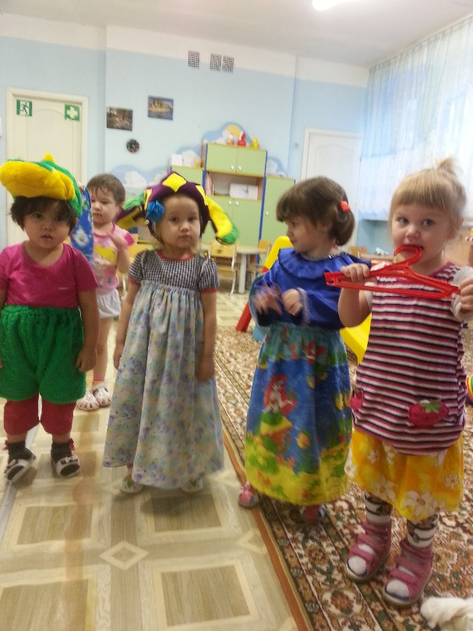
Помните, что малыш в 3 года не умеет играть самостоятельно. Только ваше умелое руководство поможет достичь желаемого результата.

Список литературы:
1. Аскарина, Н. М Воспитание детей младшего дошкольного возраста: учебное пособие/ Н. М. Аскарина – М: Просвещение, 1998. – 264с.
2. Башаева, Т. В. Развитие восприятия детей. Форма, цвет, звук М. Г.: популярное пособие для родителей и педагогов /Т. В. Башаева. – Ярославль: «Академия развития», 1997. – 237с. С. 4 – 14.
3. Бондаренко А.К. Дидактические игры в детском саду – М. «Просвещение», 1985.
4. Бондаренко А.К. Воспитание детей в игре. – М. «Просвещение», 1983
5. Важова, С. А. Сенсорное развитие в младшей группе: С. А. Важова // практический журнал Воспитатель дошкольного Образовательного Учреждения. - 2008.-
№11.- стр. 51
6. Венгер Л.А. Воспитание сенсорной культуры ребенка. – М. «Просвещение», 1988
7. Руководство играми детей в дошкольных учреждениях / под ред. Васильевой М.А. – М. «Просвещение», 1986
8. Оверчук Т.И. Игры и игрушки в жизни детей. – М. издательство ГНОМ и Д, 2006

